REGULAMIN KONKURSU – NA NAZWĘ LWA - MASKOTKI STAROSTWA POWIATOWEGO W PRUSZCZU GDAŃSKIM

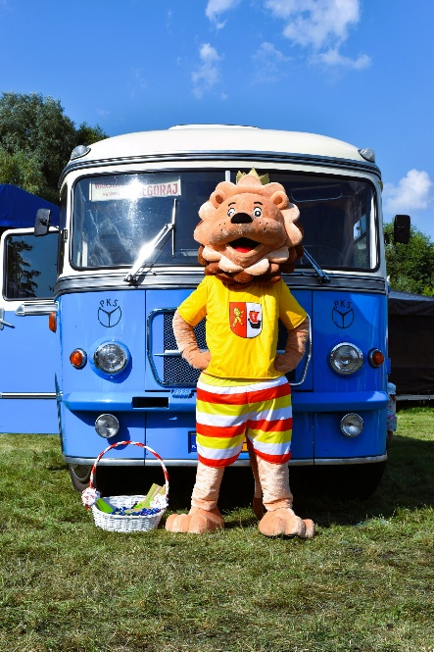

Celem konkursu jest wyłonienie najciekawszej nazwy dla Lwa- maskotki Powiatu Gdańskiego. Lew pełni funkcję promocyjną, popularyzatorską - towarzyszy nam podczas festynów, biesiad i ważnych wydarzeń w Powiecie Gdańskim.

§ 1. Informacje ogólne
- Organizatorem konkursu jest Starostwo Powiatowe w Pruszczu Gdańskim.
- Termin nadsyłania prac konkursowych upływa z dniem – 28 listopada
- Wręczenie nagród nastąpi – grudzień 2022
- Przesłanie propozycji nazwy dla maskotki jest jednoznaczne z akceptacją warunków Regulaminu Konkursu oraz zgodą na przetwarzanie danych osobowych w celach konkursowych.
- Sprawy nieujęte w niniejszym regulaminie oraz sporne, dotyczące organizacji, rozstrzyga Organizator Konkursu.

§ 2. Zakres przedmiotowy konkursu
1. Praca konkursowa – nazwa maskotki powinna być oryginalna, wywołująca pozytywne skojarzenia, która odzwierciedla historię i charakter Powiatu Gdańskiego.

§ 3. Założenia konkursu
- Konkurs przeznaczony dla uczniów klas V-VIII szkół podstawowych na terenie powiatu gdańskiego.
- Autor może nadesłać jedną nazwę.
- Nazwa musi być pomysłem autorskim, nienagrodzonym wcześniej w innych tego typu konkursach.

§ 4. Miejsce, termin i sposób nadsyłania prac
- Informacje dotyczące konkursu umieszczone będą na profilach społecznościowych i stronie internetowej Starostwa Powiatowego w Pruszczu Gdańskim oraz przesłane do JST na terenie powiatu gdańskiego.
- Do propozycji nazwy należy dołączyć Kartę zgłoszenia zawierającą dane osobowe autora (imię, nazwisko, wiek autora, adres, numer telefonu i nazwę placówki oświatowej, imię i nazwisko opiekuna).
- Propozycje nazwy maskotki należy składać w Starostwie Powiatowym w Pruszczu Gdańskim, ul. Wojska Polskiego 16, 83-000 Pruszcz Gdański. W godzinach pracy urzędu.
- Prace konkursowe niespełniające wymagań, o których mowa w Regulaminie konkursu nie będą podlegały ocenie Komisji.

§ 5. Zasady wyboru projektu maskotki
- O wyłonieniu laureata konkursu zadecyduje specjalnie powołana Komisja. Komisję powołuje Organizator konkursu.
- Komisja nadzorować będzie prawidłowy przebieg Konkursu.
- Decyzje Komisji są ostateczne i nieodwołalne, zapadają większością głosów.
- Komisja dokonując wyboru najlepszej pracy będzie brała pod uwagę oryginalność, pomysłowość, a także związek nazwy z Powiatem Gdańskim. Najwyżej ocenianą nazwą, będzie ta, który w największym stopniu będzie utożsamiała się z Powiatem Gdańskim.
- Nadesłane prace nie podlegają zwrotowi.

§ 6. Zasady przyznawania nagród
Powołana Komisja konkursowa wyłoni laureata w konkursie na nazwę maskotki.
- Laureaci zajmą miejsca od I do III oraz wyróżnienia.
- Laureat konkursu zostanie powiadomiony o rozstrzygnięciu konkursu telefonicznie lub pisemnie.
- Komisja konkursowa zastrzega sobie prawo do przyznania wyróżnień.
- Informacja o wynikach, terminie i miejscu wręczenia nagrody i wyróżnień zostanie przekazana telefonicznie lub pisemnie oraz za pomocą social mediów.

§ 7. Postanowienia końcowe
- Zgłoszenie nazwy do konkursu jest równoznaczne z przekazaniem majątkowych praw autorskich do tej nazwy maskotki na rzecz Starostwa Powiatowego w Pruszczu Gdańskim.
- Przeniesienie autorskich praw majątkowych do dzieła obejmuje także zezwolenie na wykonywanie autorskich praw zależnych.
- Prawa nabyte na podstawie § 7 pkt 1 Starostwo Powiatowe w Pruszczu Gdańskim może przenieść na osoby trzecie.
- Organizator konkursu zastrzega sobie prawo opublikowania imienia, nazwiska, wizerunku i informacji o laureatach oraz osobach wyróżnionych w konkursie, jak również umieszczenie ich w materiałach informacyjnych i promocyjnych Organizatora oraz w mediach.

§ 8. Klauzula informacyjna Rodo

- Administratorem danych osobowych jest Starosta Gdański w Pruszczu Gdańskim. Obsługę organu zapewnia Starostwo Powiatowe w Pruszczu Gdańskim, ul. Wojska Polskiego 16, 83-000 Pruszcz Gdański, tel. 58 773 12 12, sekretariat@powiat-gdanski.pl (dalej jako „Administrator”).
- We wszelkich sprawach związanych z przetwarzaniem danych osobowych uczestnicy konkursu mogą się skontaktować, wysyłając wiadomość na adres e-mail: iod@powiat-gdanski.pl
- Dane osobowe uczestników konkursu są przetwarzane w celu realizacji konkursu, w szczególności kontaktu z uczestnikami konkursu, przyznania i przekazania nagrody. Uczestnicy mają prawo dostępu do treści swoich danych i możliwość ich poprawiania. Podanie danych jest dobrowolne, ale niezbędne do realizacji tego celu.
- Dane osobowe uczestników są przetwarzane na podstawie art. 6 ust. 1f Rozporządzenia Parlamentu Europejskiego i Rady (UE) 2016/679 z dnia 27 kwietnia 2016 roku w sprawie ochrony osób fizycznych w związku z przetwarzaniem danych osobowych i w sprawie swobodnego przepływu takich danych oraz uchylenia dyrektywy 95/46/WE (dalej jako „RODO”) do celów wynikających z prawnie uzasadnionych interesów realizowanych przez Administratora – tj. przetwarzanie jest niezbędne w celu organizacji i przeprowadzenia oraz rozliczenia konkursu, w tym do wybrania zwycięzców, poinformowania o liście zwycięzców, wręczeniu nagród zwycięzcom.
- W celu realizacji konkursu mogą być przetwarzane następujące dane uczestnika: imię i nazwisko, adres e-mail oraz inne dane dobrowolnie przekazane przez uczestnika w związku z przekazaniem pracy konkursowej.
- We wszystkich sprawach związanych z ochroną danych osobowych i prywatności uczestników, Organizator prosi o kontakt w wiadomości e-mail pod adresem: iod@powiat-gdanski.pl.
- Każdemu uczestnikowi przysługuje prawo żądania od Administratora dostępu do treści swoich danych, ich sprostowania, usunięcia, ograniczenia przetwarzania oraz wniesienia sprzeciwu wobec przetwarzania. Uczestnik, którego prawo do prywatności zostało naruszone przez Organizatora, może w każdym czasie złożyć skargę do organu ochrony danych.

Koordynator konkursu :
Barbara Gałecka – Starostwo Powiatowe w Pruszczu Gdańskim
kontakt tel. : 58 773 12 97
kontakt mail : b.galecka@powiat-gdanski.pl

